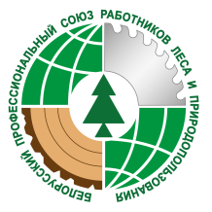

Белорусский профессиональный союз

работников леса и природопользования
220126, г. Минск, пр-т Победителей, 21, каб. 413-414
Адрес электронной почты: rkprofles471@gmail.com
Адрес сайта: les.1prof.by
Должность | Ф.И.О. | Телефон
Председатель | Гоева  Чеслава  Станиславовна | т. 8 (017) 356-49-71
Заместитель председателя | Крискевич  Евгений  Леонидович | т. 8 (017) 358-10-77
Главный бухгалтер | Бурак  Светлана  Петровна | т. 8(017) 282-56 -02
Заведующий отделом  социально-экономической  работы | Галицына  Татьяна  Николаевна | т. 8(017) 325-94-30
Заведующий отделом  организационной работы | Кривко  Алена  Андреевна | т. 8(017) 375-44-29
Главный технический  инспектор труда | Рудасов  Евгений  Александрович | т. 8(017) 354-88-64
Главный правовой  инспектор труда | Шаршкова  Ульяна Леонидовна | т. 8(017) 325-94-30
Главный специалист  (приемная) | Казак  Анастасия  Петровна | т. 8(017) 374-85-71
Главный специалист по информационной работе | Стефанова  Виктория Сергеевна | т. 8(017) 375-44-29

